B&R soutient l'OMAC à l'occasion du salon Packology de l'UCIMA
La démonstration OMAC fait forte impression sur un salon de l'emballage en Italie
L'OMAC (Organization for Machine Automation and Control) reçoit un soutien croissant, non seulement en Europe, mais aussi sur les marchés émergents comme en Inde où la démo OMAC de Nestlé sera visible sur pas moins de trois salons dans les mois à venir. Cette organisation a été fondée par des multinationales américaines.
Opérant à l'international, les fabricants de produits de grande consommation (PGC) ainsi que les constructeurs de machines et fournisseurs d'automatismes doivent pouvoir recevoir ou fournir du support partout dans le monde. Les fabricants de PGC internationaux sont les clients clés des constructeurs de machines européens et jouent donc un rôle extrêmement important pour B&R. C'est pourquoi l'entreprise a mis en place une équipe "Global Packaging Solutions" offrant du support en Europe, en Amérique, dans la zone Asie/Pacifique, en Chine et en Inde.
Pour les multinationales qui doivent introduire leurs standards internationaux sur les marchés des pays émergents, ou faire face à des situations chaotiques lors de l'exploitation ou de la maintenance des lignes d'emballage, les enjeux sont énormes. "L'OMAC est la meilleure chose qui pouvait arriver aux constructeurs de machines européens," explique Maurizio Tarozzi, global technology manager chez B&R pour la filière emballage et représentant de B&R au comité des membres de l'UCIMA. "Partager, c'est gagner. En appliquant les standards IEC et ISA ainsi que les solutions éprouvées développées par les groupes de travail de l'OMAC, les constructeurs de machines partagent tous des méthodes de communication communes."
"Nous nous employons à faciliter l'établissement de ces standard et montrons à nos clients les avantages dont ils peuvent bénéficier en les adoptant," poursuit Maurizio Tarozzi. "Ces méthodes leur donne une plus grande liberté de choix tout en répondant aux exigences des grands groupes de l'agroalimentaire comme Nestlé." Parmi ses membres, l'OMAC compte des sociétés comme SESAM (un consortium dont fait partie Arla Foods), Bosch Packaging Technologies, MillerCoors, PepsiCo, Procter & Gamble, Pro Mach, et bien sûr B&R.
En réponse à une invitation de l'UCIMA, l'OMAC a exposé sur le salon Packology l'unité de démonstration que Nestlé avait présenté au public sur PACK EXPO 2012. Cette démonstration se compose de quatre modules machines automatisés chacun par un fournisseur différent et assurant respectivement les fonctions suivantes : amenage, vision, présentation et orientation. Le module d'orientation est équipé d'un robot contrôlé par des automatismes B&R. Comme l'a expliqué le président de l'OMAC Bryan Griffen de Nestlé aux visiteurs de Packology, ces quatre modules sont parfaitement coordonnés via Ethernet car les quatre fournisseurs d'automatismes ont implémenté le standard PackML de l'OMAC.
Le stand a attiré de nombreux constructeurs et utilisateurs de machines d'emballage intéressés par l'OMAC et par les standards internationaux créés et promus par cette organisation. D'ici la fin de l'année, le comité PackSpec aura compilé l'ensemble de ces standards dans un cahier des charges appelé uURS (universal User Requirement Specification). Au lieu de donner des spécifications manquant de cohérence et nommant certains composants qui deviennent vite obsolètes, ce cahier des charges à l'attention des fournisseurs s'articulera autour de fonctions et de standard.
Pour en savoir plus sur les activités de l'OMAC et de ses membres :
- www.omac.org

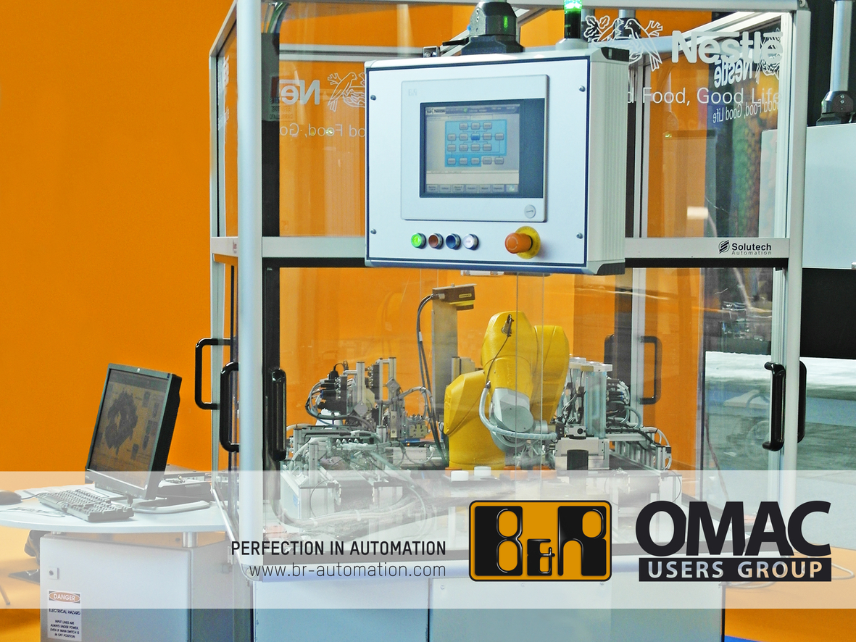
La démonstration OMAC de Nestlé a été exposée sur le salon Packology et le sera sur de nombreux autres salons dans les mois à venir.

A propos de B&R
B&R est une société d'automatismes innovante dont le siège social est basé en Autriche et qui dispose d'agences partout dans le monde. Le 6 juillet 2017, B&R est devenue une business unit du groupe ABB. Comptant parmi les leaders de l’automatisation industrielle, B&R allie technologies avancées et ingénierie de haut niveau pour fournir à ses clients, dans la quasi-totalité des industries, des solutions complètes pour l’automatisation de machines et de lignes, le contrôle de mouvements, la visualisation et la sécurité intégrée. En s’appuyant sur des standards de communication IoT Industriel comme OPC UA, POWERLINK et openSAFETY, et sur le puissant environnement de développement logiciel Automation Studio, B&R façonne l'avenir de l'ingénierie des automatismes. Forte de son leadership technologique, la société puise sa capacité d'innovation dans sa volonté de simplifier les processus et d'aller au-delà des attentes des clients.
Pour plus d'informations : www.br-automation.com

